管理体系审核记录表
过程与活动、  抽样计划 | 涉及  条款 | 受审核部门：生产部、品质部 主管领导：张勇 陪同人员：李勇兵 | 判定
 |  | 审核员：郭力、刘艳铃 审核时间：2021年7月6日
 |  | 审核条款：Q5.3组织的岗位、职责的权限、6.2质量、目标及其实现的策划、7.1.3基础设施、7.1.4过程运行环境、7.1.5监视和测量资源、8.1运行策划和控制、8.3产品和服务的设计和开发、8.5.1生产和服务提供的控制、8.5.2标识和可追溯性、8.5.4防护、8.5.6 更改控制、8.6产品和服务的放行、8.7不合格输出的控制、9.1.3分析与评价、10.2不合格与纠正措施
职责权限 | 5.3 | 查《公司岗位职责及任职要求》，已经明确了生产技术部的岗位职责，具体为：  主要职责如下：  1.负责编制生产计划，并按照生产计划的要求安排市场，保质保量完成生产任务。  2.负责对设备、工装进行日常保养、使用的管理。  3.负责生产现场工作环境的控制。  4.负责不合格输出的处置。  5.负责组织对特殊过程的确认。  6.负责仓库的管理，存储物资、生产过程标识和可追溯性及产品防护控制。  7.负责生产数据的监视、测量、分析和评价。  8.负责全公司设备保养、维修和设备采购。  9.实现设备保养制度化，维修及时化，最大限度发挥现有设备的使用效率。  10.建立设备原始台帐，对应到期保养的设备及时在生产空隙时进行保养。  11.对生产中日常设备保养进行监督和检查。  12.制订产品质量检验规范；  13.建立原材料、在制品、外协品和成品检验记录及质量统计报表，每月进行质量总结分析，提出改进意见。  14.负责检验仪器的配置、使用、校正和维护保养，保证检验工作的正常进行。  部门负责人熟悉本部门职责。 | Y
质量目标 | 6.2 | 查《部门质量目标分解表》该部门的质量目标为：  生产计划及时下达率 100%  仓库盘点差错率 ≤0.5%  产品一次交验合格率 ≥98%  客户验货不良率 ≤2%  产品试样合格率 ≥98%  查2020年7-2021年6月《公司及各部门质量目标考核表》对部门目标进行考核，综合完成情况为：  生产计划及时下达率 100%  仓库盘点差错率 0  产品一次交验合格率 100%  客户验货不良率 1-2%  产品试样合格率 98-100%  基本达到目标要求，目标量化情况良好。质量目标缺乏指标实际完成的实证性资料，已跟负责人沟通。 | Y
基础设施 | 7.1.3 | 1、经了解组织的建筑设施：  ——厂房面积340平方米左右，车间、库房分开，办公场所面积20平方米。  - 查《设备管理台账》主要设备包括：加工中心、卧式铣床、立式钻床、数控车床、摇臂钻床、卧式加工中心、平面磨床、立式铣床、角磨机、精密切割机等，可以满足生产需要。经查，生产部对设备按月方式进行点检维护保养，并实施。  无特殊设备。  3、抽查设施保养记录，采用《设备维护保养计划》进行记录。  1）设施名称：数控车床  时间：2020年9月  点检内容：电路检修、机械检查、更换润滑油。  保养人：张勇、李勇兵  2）设施名称：螺杆槽数控铣床  时间：2020年9月  点检内容：电路检修、机械检查、更换润滑油。  保养人：张勇、李勇兵  3）设施名称：卧式车床  时间：2020年11月  点检内容：电路检修、机械检查、更换润滑油。  保养人：张勇、李勇兵  其他设备均按要求进行了保养。  抽《设备维护保养记录》，2020.12.6  设备：精密切割机  故障描述：主轴箱变速操纵自动脱落  维修情况：更换弹簧或弹簧尾端加垫，也可将弹簧拉长后再使用。  验收人：张勇  4、支持性服务，产品运输采用物流的方式，公司名下无自有运输车辆。公司未建立信息管理系统用于生产和服务。公司办公条件满足要求，配置有电脑、电话、传真，可以满足生产的需要。办公设备由卖方负责维保。  目前该公司基础设施符合要求，基本能满足公司运营的要求。 | Y
过程运行环境 | 7.1.4 | 现场查看：  车间内设备布置合理，通道部分不畅通，照明设施齐全，均配备了电风扇、消防设施等设施，作业场所光线较充足。生产区域对环境要求不高，目前工作环境符合生产需要。  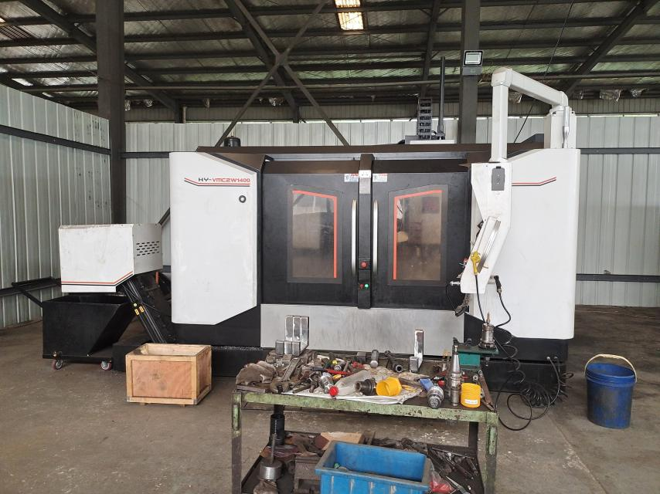 | Y
监视和测量资源 | 7.1.5 | 1.远程查看《监视和测量资源台帐》生产车间及检验部门均按策划的要求配置了相应的检测设备，其中包括：游标卡尺、外径千分尺等，均采用委外送检。  2.查在用量具的检定和校准，均能提供在用量具的有效检定或校准证，提供的校准证书使用单位为：深圳市中电计量测试技术服务有限公司。提供校准证书（详见附件）。  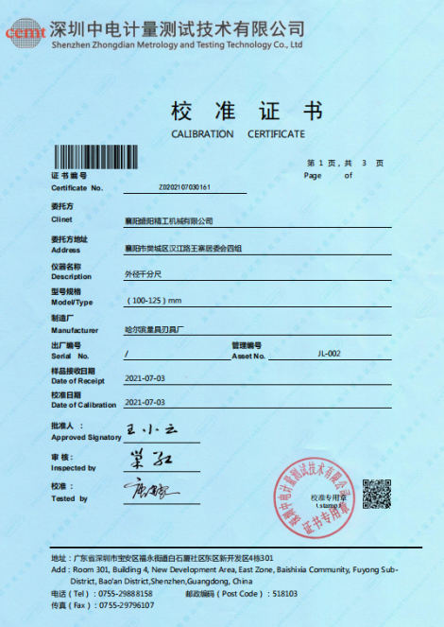  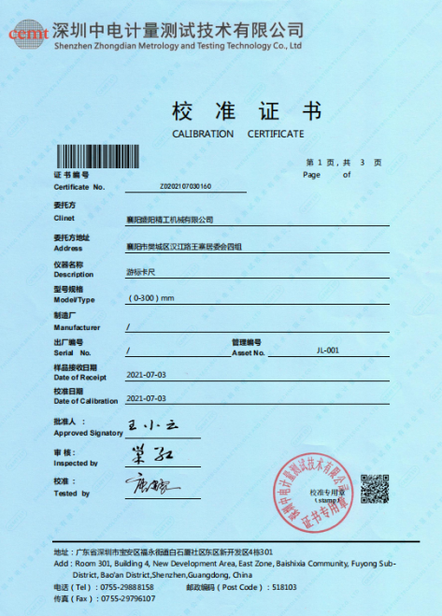 | Y
运行策划和控制 | 8.1 | 公司主要产品：汽车零部件（万向节连轴器）的生产，流程：下料―车端面―车外锥体―车内锥孔―划线―铣斜面―钻孔―检验入库  公司产品执行标准：汽车等速万向节及其总成试验方法QC/T 1020-2015、汽车转向万向节总成性能要求及试验方法QC/T 647-2013、滚动轴承 汽车用等速万向节及其总成JB/T 10189-2010、滚动轴承 万向节圆柱滚子轴承JB/T 3370-2011、滚动轴承 万向节滚针轴承JB/T 3232-2017、滚动轴承 汽车万向节十字轴总成 技术条件JB/T 8925-2017等标准及客户技术、工艺要求。  策划输出的具体结果包括以下内容：  a）确定产品和服务的要求；--产品标准、编程  b）建立过程准则以及产品和服务的接收准则；---检验标准、操作规程  c）确定符合产品和服务要求的资源；---工艺流程图  d）按照准则实施过程控制；---生产和服务过程监控  e）保持、保留必要的文件和记录。---文件和质量  ---策划输出经过评审及跟进、必要的更改控制及批准等以适合组织的运行需要。  ----需确认/特殊过程：无。  ----外包过程：无。  ----经确认：暂无策划的更改。 | Y
产品和服务的设计和开发 | 8.3 | 企业涉及汽车零部件（万向节连轴器）的生产依据顾客、国家和行业标准生产，不适用故GB/T19001-2016标准中8.3“产品和服务的设计和开发”条款的要求。不影响组织确保其产品和服务合格的能力或责任，对增强顾客满意也不会产生影响。
生产和服务提供的控制 | 8.5.1 | 公司制定了《生产和服务控制程序》  明确了受控条件包括：  a）规定产品/服务/活动的特征以及拟获得结果的文件；  b）获得适宜的监视和测量资源；  c）适当阶段实施监视和测量活动；  d）为过程提供适宜的设施环境；  e）配备备能力人员所要求的资格；  f）特殊过程的确认和定期再确认；  g）采取措施防止人为错误；  h）实施放行、交付和交付后活动。  1、查生产车间各工序(工位)均有有正在生产的工艺卡、加工技术质量要求规范、设备操作规程，均为现行有效的文件，受控标识清楚；  2、查生产车间及作业工位执行的作业指导书主要包括：设备操作指导书、检验标准、工艺卡等，均放置于工位附近，便于查阅对照。  3、现场查看：现场有：加工中心、卧式铣床、立式钻床、数控车床、摇臂钻床、卧式加工中心、平面磨床、立式铣床、角磨机、精密切割机等，生产相关设备工作正常，状态良好，无异常现象，符合产品的生产的条件及要求。  4、现场配置了相应的检测设备，主要为游标卡尺、外径千分尺等。均有检定状态标识。  查看了现场的工艺图纸：  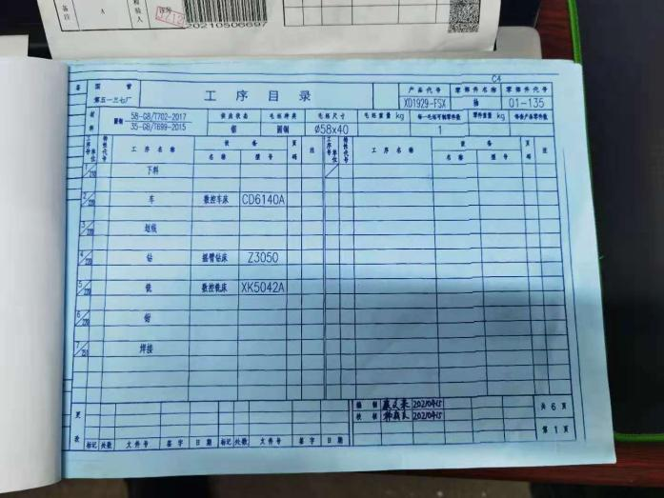  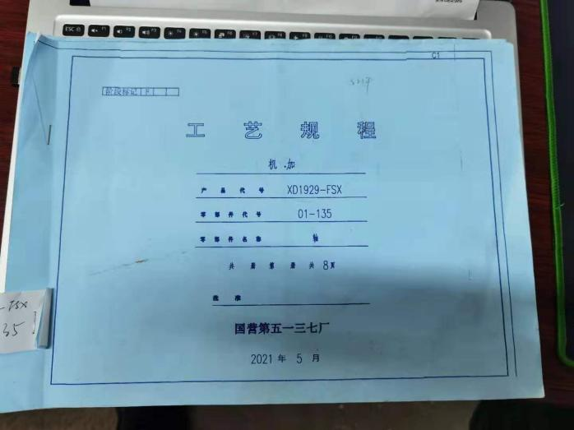  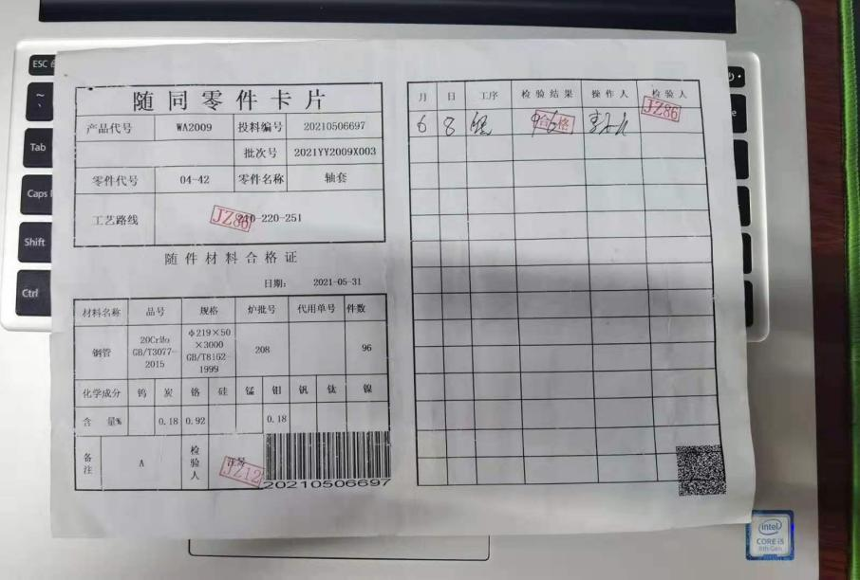  一、过程：  工艺流程：原材料采购--机械加工--打磨---检验--出库-客户交付  企业依据顾客湖北中跃华天机电有限公司提供的《承揽合同》进行生产；  查看实施监视测量情况  抽查：《过程检验记录-万向节联轴器》2028.8.25检验记录  内容包括：型号、零件名称、检验项目、工序、检测记录、检验员等；  检验项目：下料、车端面、车外锥体、车内锥孔、划线、铣斜面、钻孔、焊接  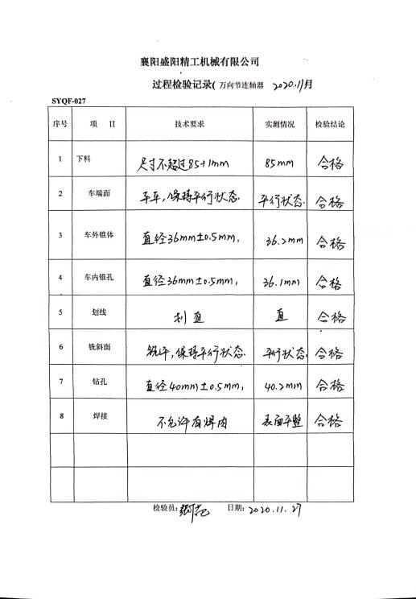  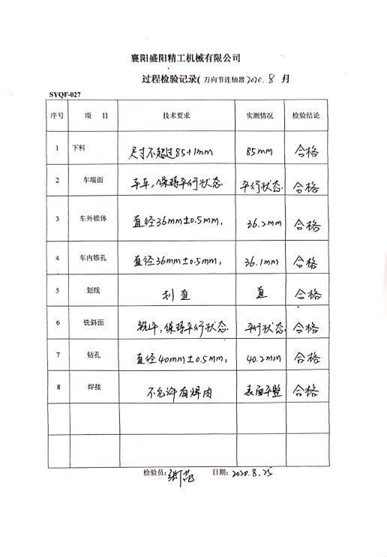  检验结论：合格。  在抽查：《产品出货检验记录表-万向节联轴器》2021.1检验记录，检验员：董勇。  检验内容：外观、高度、内孔尺寸、外圆尺寸等  检验结论：合格  ……  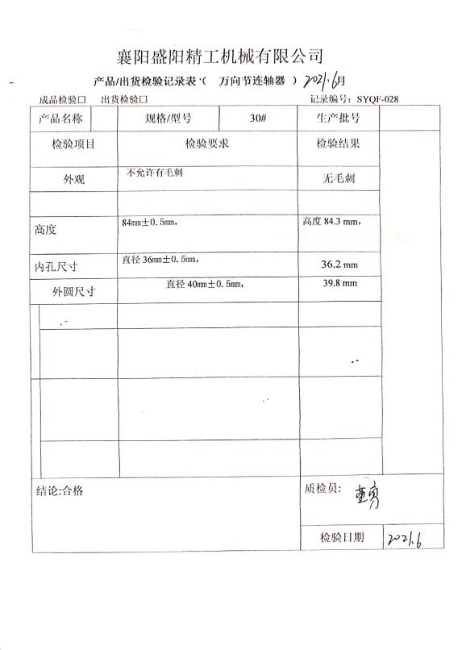  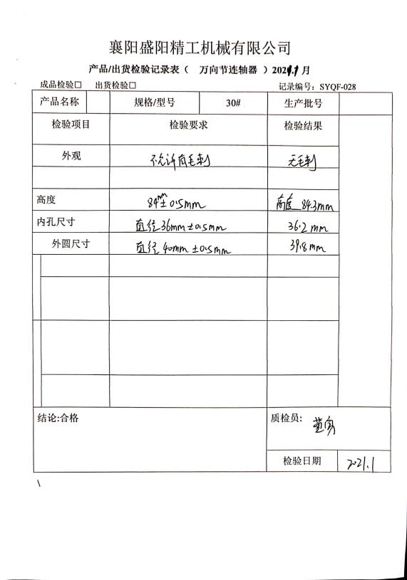  工作流程序  1）认真进行过程控制，对首件按工艺规程要求进行检验  2）产品实物符合工艺图纸的要求  3）现场的工艺文件、验收标准等协调一致原  4）材料、毛坯、成品、在制品符合要求或有上道工序合格证明  5）工艺装备、机床设备、专用测（量）具、测量器具等符合规定和在检定有效期内，上述设备安装调试正确  6）施工/过程卡等质量记录填写正确、完整  7)工件、工作地整洁，生产条件能够满足专门的文件要求  8)前面工序的质量隐患已排除  9)检验员在最终检验记录上做检验标记  现场对加工产品的生产工序进行观察，工序符合生产要求，设备运行正常，人员操作熟练，整个过程基本受控。  整个过程基本受控； | Y
标识及可追溯性 | 8.5.2 | 查《质量手册》，文件规定了对产品、检验状态及唯一性标识做出了规定。  1．在生产现场，车间的来料坯件采用打印标识，标识：产品代号等；  2．成品通过产品检验记录进行追溯，主要记录内容：检验日期，产品型号、品名、数量等； | Y
防护 | 8.5.4 | 查，公司文件，对产品的防护进行了要求，主要为产品在加工、储运过程的防护。  现场观察车间现场  1. 转运：所有材料转运过程中均有防护，公司的原料堆放整齐，采用金属框或托盘进行盛装，采用手动叉车进行运转，人工防护基本到位。  2. 包装：公司的产品采用拉丝膜及纸箱进行包装，防护效果较好；  3. 运输过程管理：要求运输方进行防护，不得淋雨、震动。  查看原材料、成品，均按要求放置，防护得当。  产品防护基本符合要求。 | Y
更改控制 | 8.5.6 | 查，公司对产品实现过程的更改策划了管理要求。主要包括：产品信息更改等。  现场查，公司对于更改生产信息的管理，均为重新发放生产计划，并回收作废的计划单。  查，产品为客户出工艺卡的定制产品，无工艺、材料等更改。  查，近期暂无产品信息变更的情况。 | Y
产品和服务放行； | 8.6 | ◆公司为验证产品和服务的要求是否得到满足对需实施监视和检验的阶段、过程、项目及记录等予以规定，查见公司检验规范规定了原材料、生产过程、成品出厂所有产品的检验方法、标准。  ◆公司对特殊放行或紧急放行情况予以界定，原则上，一般情况下不许特殊放行或紧急放行；若特殊情况下，要实施紧急放行时，一定要得到技术质量部经理的许可、总经理批准，适用时得到顾客的批准后方可实施。体系运行至今尚未发生特殊放行或紧急放行的情况。  ◆公司明确对各阶段产品和服务的放行均须实施必要的记录并保留。详见如下输入、过程及输出检验证据抽样。  一、进货检验  查见：生产原材料来料检验。负责人讲，生产所涉及的原材料均为铸件，只对其数量、外观、规格、材质等进行检验。  对规格型号、数量、材质单等进行验证。  抽查《来料检验记录表》  1、产品名称：45#钢，数量24吨，供货方：襄阳一顺兴公司  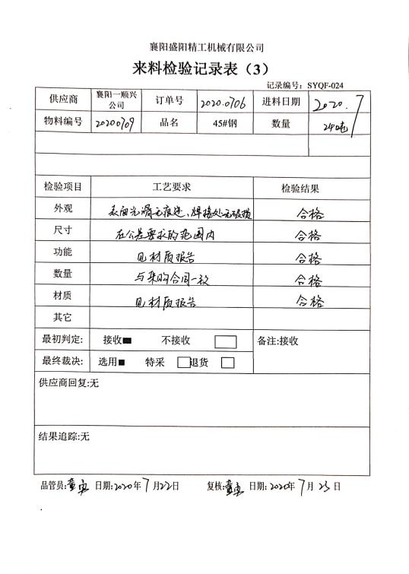  检验项目：外观、材质、数量、尺寸等；  检验结论：合格  检验员：董勇 2020.7.23  ………  过程及成品检验：详见8.5.1  现场查见近三个月的零部件加工的生产的检验记录，均能提供记录。  未能提供有权放行人员的授权证据。 | N
不合格输出的控制 | 8.7 | 公司明确各类、各阶段的不合格的控制管控要求，包括输入（来料）阶段、过程监视和测量阶段、输出（出货）阶段的不合格之识别、确定、标识、处置措施等，详见《不合格输出的控制程序》  ---公司明确并实施处置不合格输出的处置方式：  - 返工：使其达到规定的要求；  - 让步接收：来料不合格不影响产品质量；  - 特殊放行：生产过程不合格不影响使用功能或客户允许接受；  - 调换（重新提供）：选择另一批次；  - 拒收或报废：不能使用（直接影响质量）的予以拒收或报废。  ---公司明确并实施对适用于纠正的不合格输出，在进行纠正之后须实施再验证。  ---公司明确并实施不合格处置后须保留含以下内容的记录  a）有关不合格的描述；  b）所采取措施的描述；  c）获得让步的描述；  d）处置不合格的授权标识。  公司编制了《不符合输出的控制程序》，对不合格品的控制及其职责、权限及要求进行了规定。  抽查《不合格品处理单》  发现时间：2021.3.2  不合格范畴：生产过程中  不合格描述：万向节联轴器尺寸变形。  不合格程度：一般  处置方案：报废  验证情况：已报废  验证人：张勇  经查，该公司体系运行以来没发生对不合格品进行让步放行的情况，  部门对不合格品的性质、处理的措施及结论的结果进行了记录及保持。 | Y
分析与评价 | 9.1.3 | 公司通过质量目标考核、内审、管理评审等对体系的有效性进行评价。  1）提供了顾客满意调查表，并进行了分析。  2）对过程产品质量进行了统计分析  3）对采购物资进行验证。根据验收结果，证明供方提供的产品质量是稳定的.  4）通过内审中发现的不符合，确定改进措施并实施。  5）通过管理评审，提出改进措施，以便发现改进方向。 | Y
不合格和纠正措施 | 10.2 | 《纠正措施控制程序》，对不合格输出进行识别和控制，防止不合格输出的非预期使用或交付。  针对综合部的岗位职责和权限，主要对内审查出的不符合项进行监督控制，督促查找不符合的原因、整改及验证。详见内部审核。  目前风险和机遇无需更新，质量管理体系无需变更。 | Y

说明：不符合标注N

